CA105 scheda creata il 26 ottobre 2025
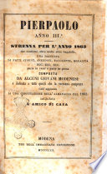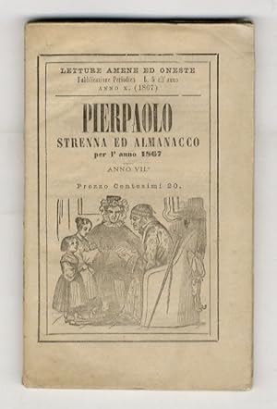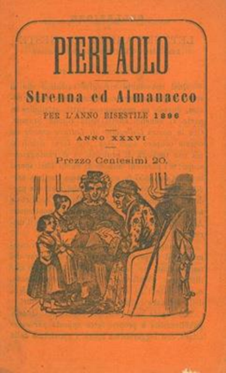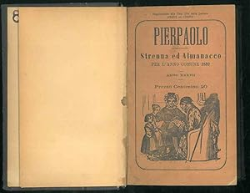
Descrizione storico-bibliografica
*Pierpaolo : strenna per l'anno ... - Anno 1 (1861)-anno 55 (1915). - Modena : Tipi dell’Immacolata Concezione, 1860-1914. – 55 volumi : ill. ; 15 cm. ((Annuale. – Il sottotitolo varia: strenna ed almanacco per l’anno … - TO00191082
Soggetto: Libri strenna – Modena – 1860-1915
Copia digitale 1863; 1865; 1869; 1871-1874; 1876; 3(1863) ; 9(1969) ; 11(1871)

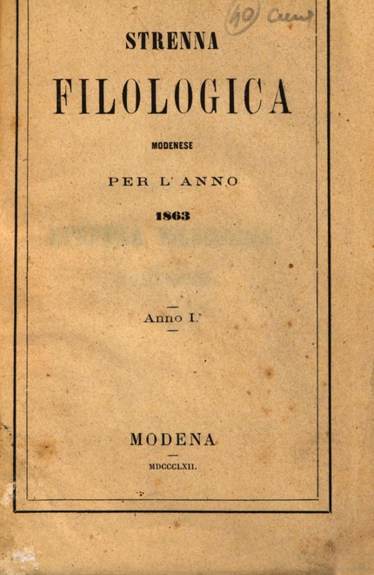
*Strenna filologica modenese per l'anno ... – Anno 1 (1863). - Modena : Tip. dell'Immacolata concezione, 1862. – 1 volume : 96 p. ; 19 cm. - UBO2085588
Soggetto: Filologia - 1863
Copia digitale: 1863

Informazioni storico-bibliografiche
Fra i contributi presenti: Dubbi sulla lezione di un verso nelle liriche di Dante; Traduzione dell’originale occitanico della Vitarella di Goffredo Rudello; Una possibile variante ad un luogo di Svetonio; Poche parole su una Canzone di Petrarca; Vita di Bertrando dal Bornio volgarizzata dal suo originale occitanico; Alcuni studi etimologici; Composizione de’ futuri italiani spiegata dalla Lingua Sarda; ecc… https://libreriaantiquariacoenobium.it/catalogo/strenna-filologica-modenese-per-lanno-1863-anno-i/.

